**实验一：与逻辑**

**一、实验目的**

1.熟悉vivado使用，初步使用verilog语言

2.将程序烧录到电路板ROM中，实现掉电不易失

**二、实验过程**

首先创建新项目并命名为”AndLogic”。在 Design Sources中新添加AndLogic.v文件，创建CLK(input), Data1(input), Data2(input), Result(output)变量。

之后在CLK处于上升沿的条件下，触发Data1与Data2的与逻辑，并将结果输出到Result中。这部分代码如下：

always@(posedge CLK) begin

Result <= Data1 && Data2

end

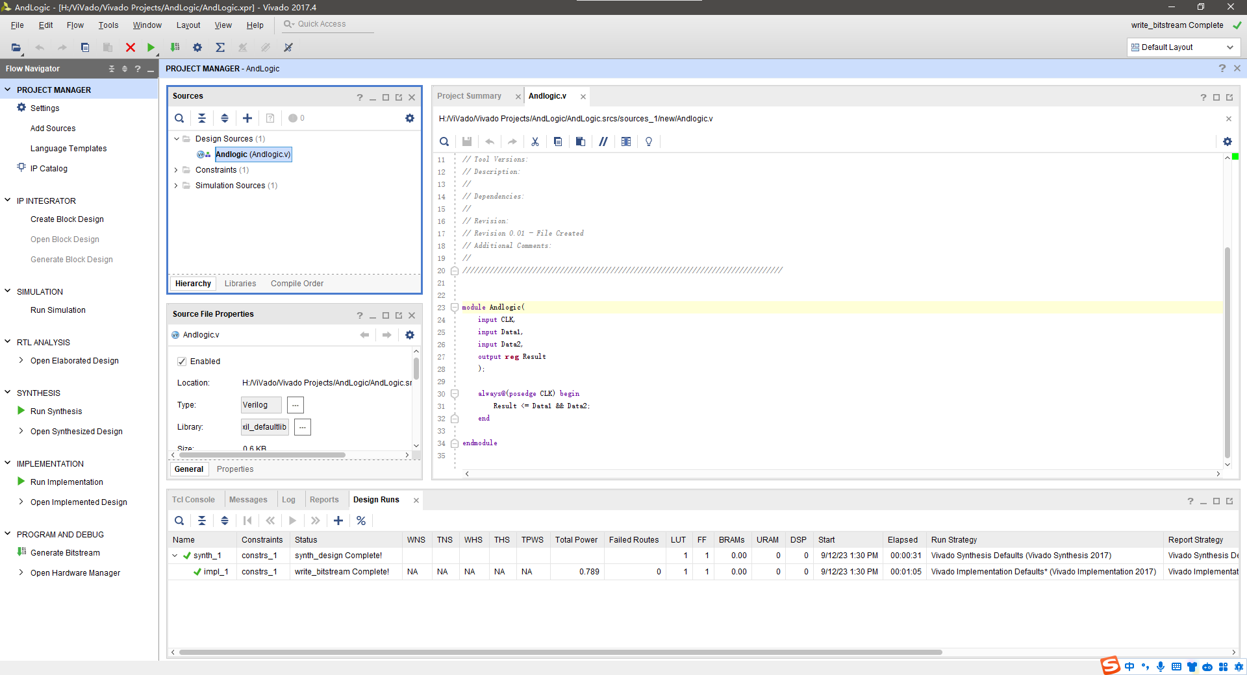完成后如下图所示：

之后Run Synthesis，生成如下界面：

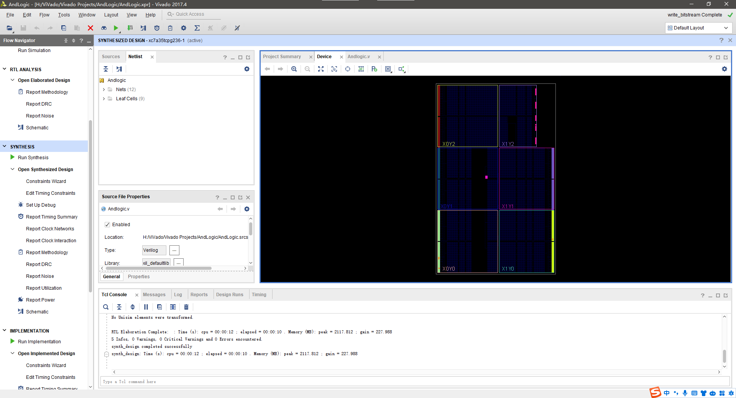

之后编辑约束文件。即调整变量在开发板上的对应位置。一般设置CLK为W5。而Data1, Data2分别对应V16, V17位置的拨板开关，Result对应U16处的LED光源。

同时，将电压水平都设为3.3V。

这样，约束文件如下图：

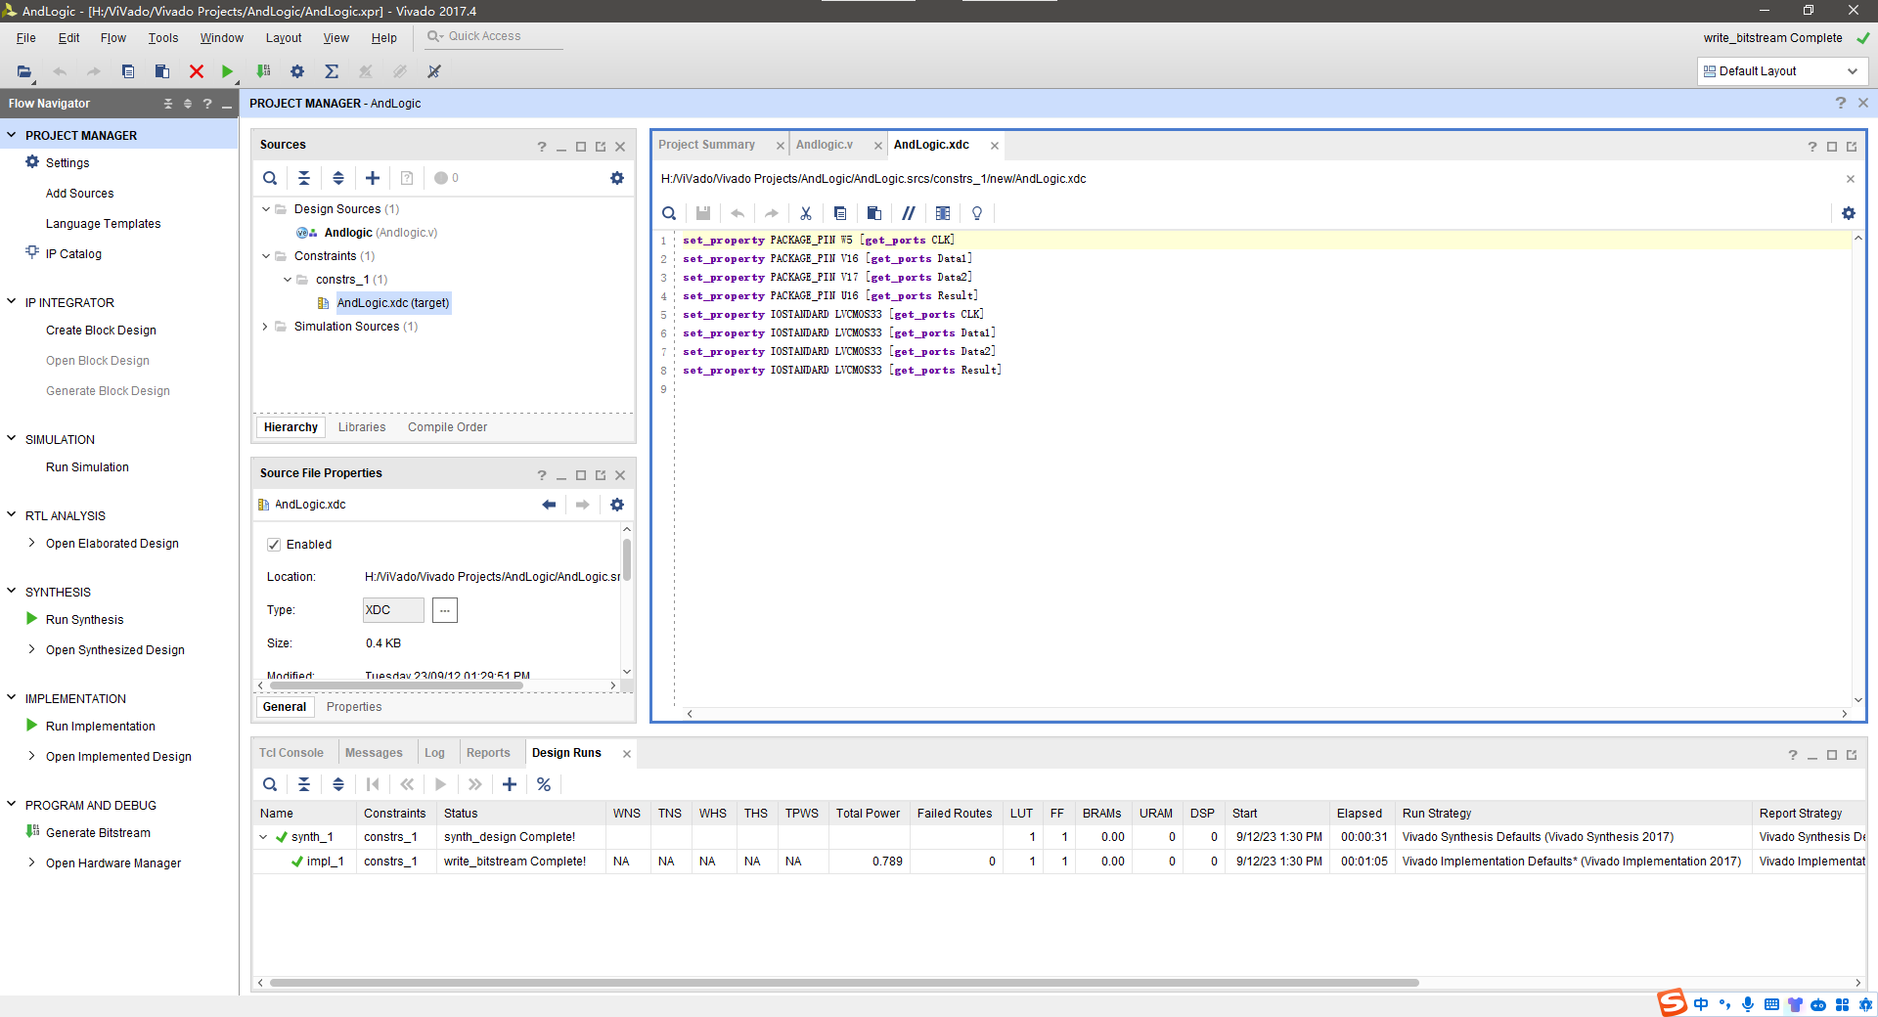

可以Open Elaborated Design，查看代码对应的数字电路图，如下：

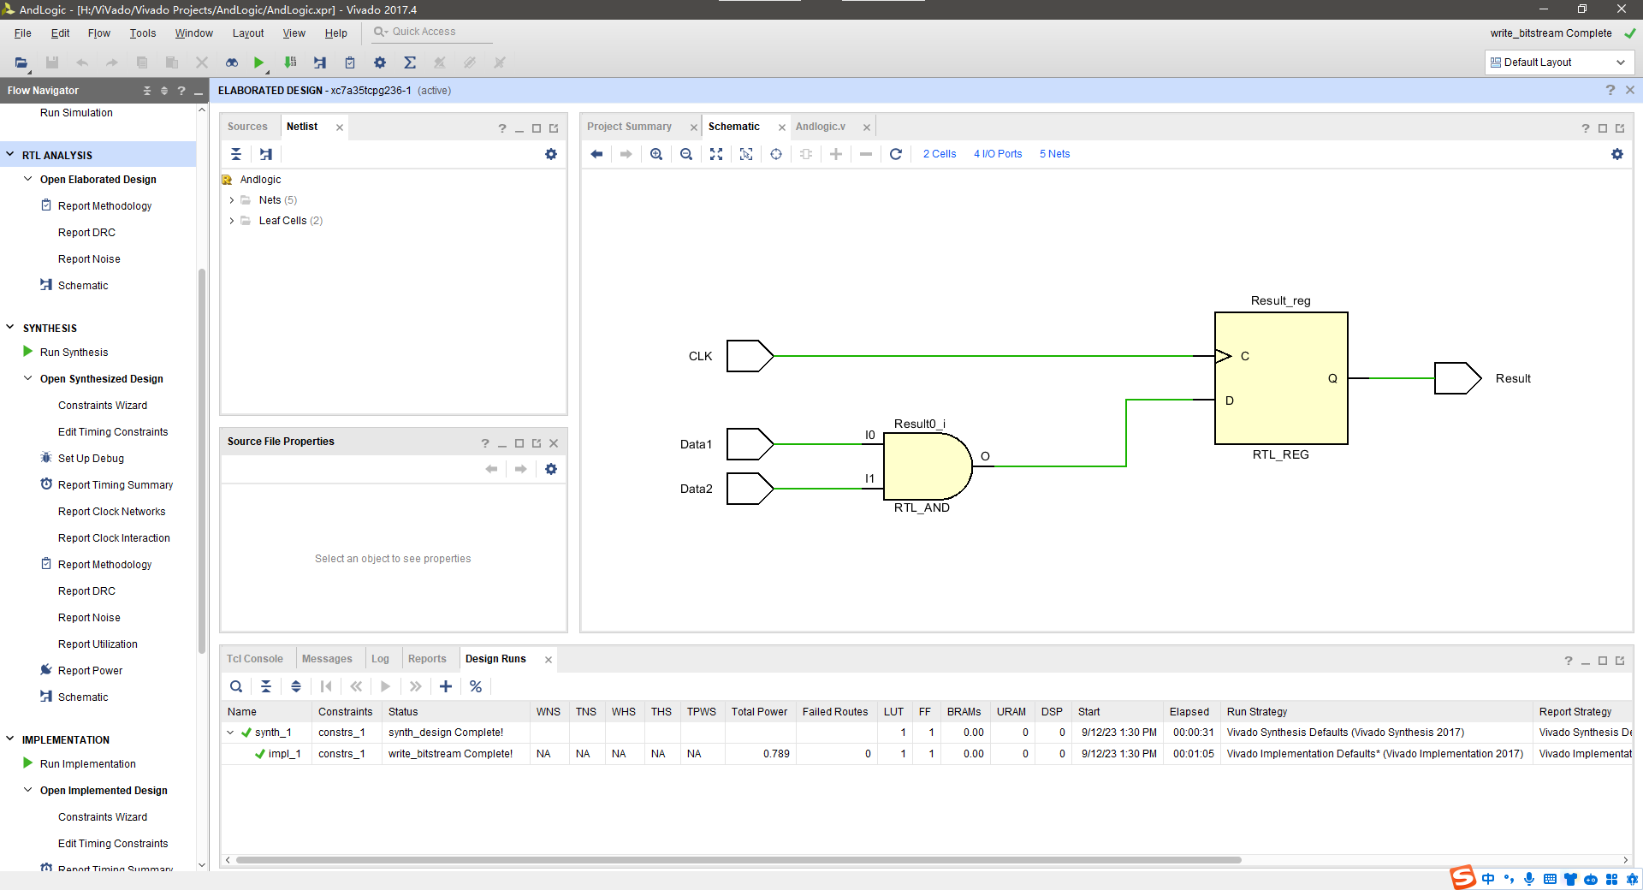

在Run Implementation之后，通过调整设置，在Generate Bitstream生成.bit文件的同时，生成.bin文件。.bin文件使得程序能够烧录到ROM中。

**三、实验验证**

连接开发板，在Auto Connecting之后，选中.bin文件开始烧录。烧录完成后，即可对开发板进行测试操作。·V16, V17位置的拨板开关总计对应的四种状态如下图所示：

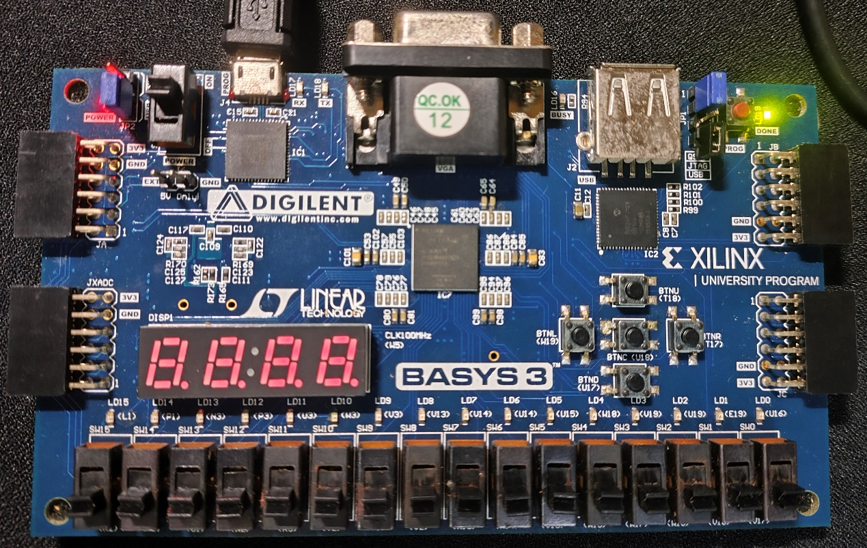

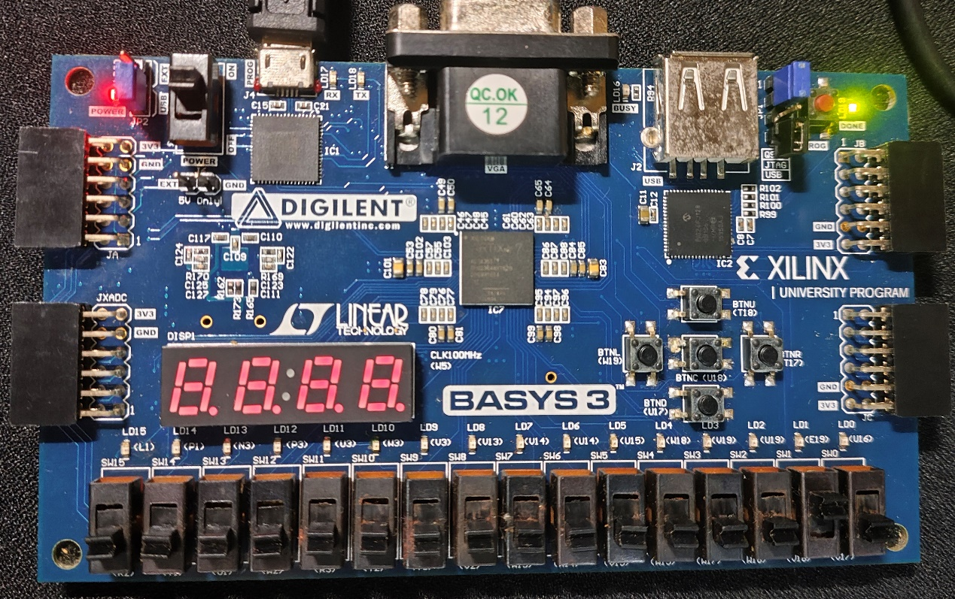

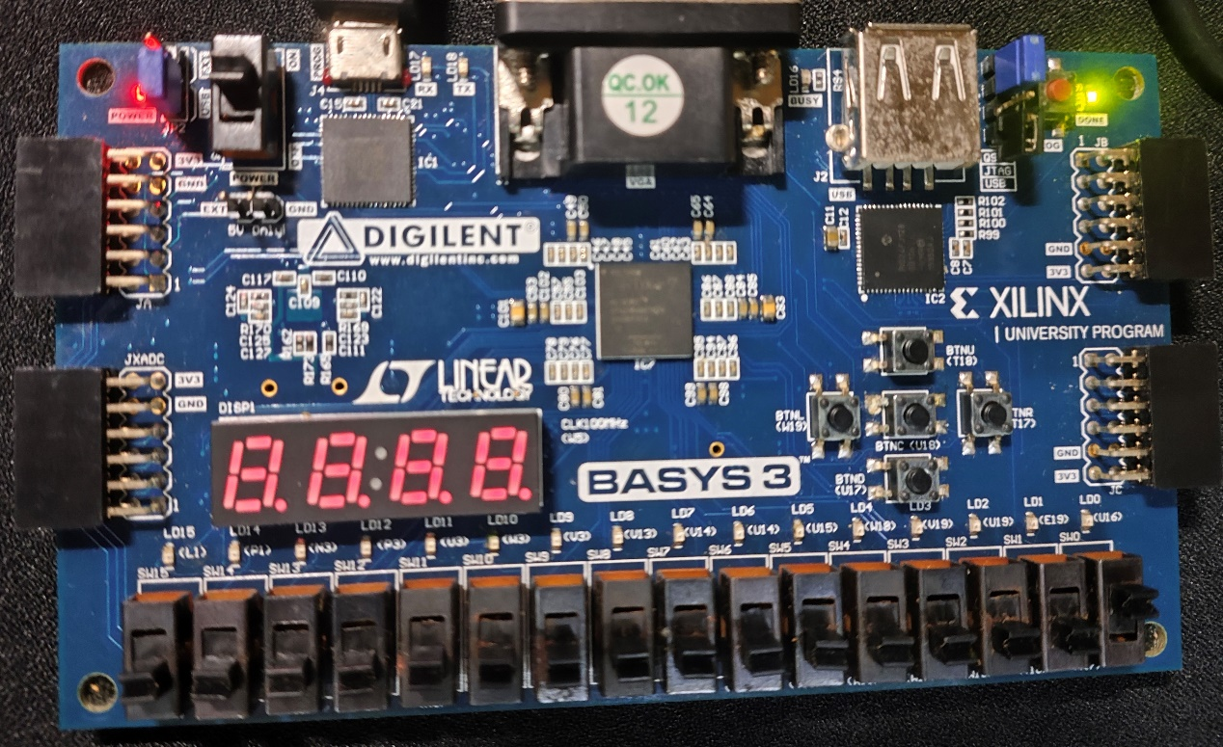

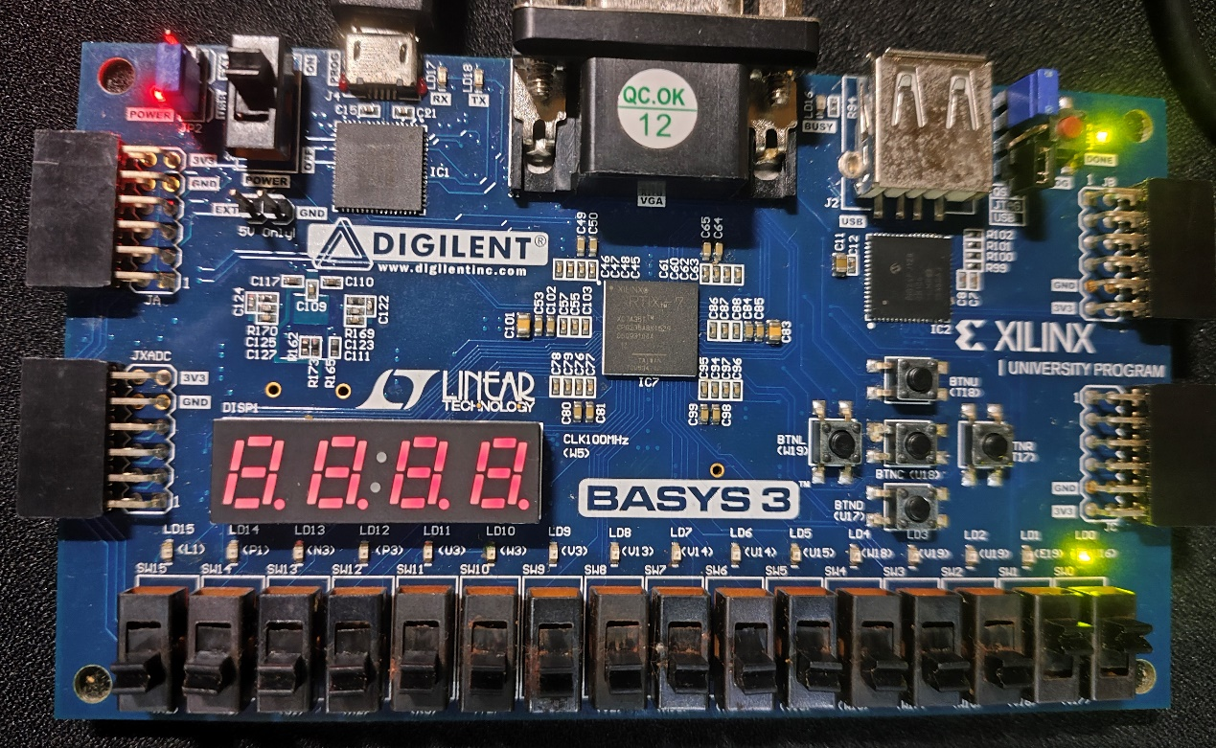

可以看到，只有当V16, V17位置的拨板开关同时处于开状态时，U16的LED灯光才会亮起。

点按右上角的PROG按钮后，或者重新接入电源后，再次同上操作，结果一样，证明程序已烧录到ROM中。